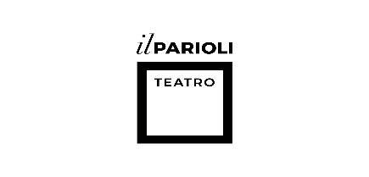

**dal 31 marzo al 10 aprile**

**Enzo Decaro**

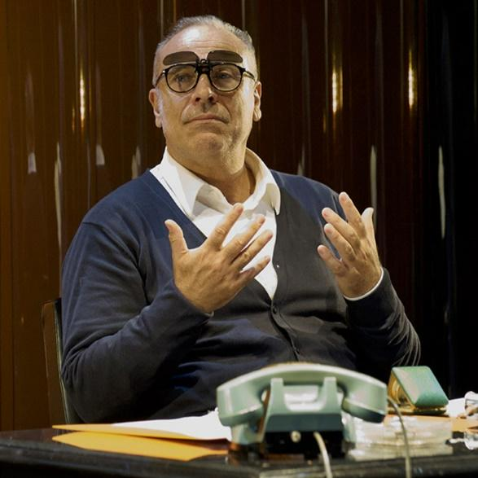

**NON È VERO**

**MA CI CREDO**

**Di Peppino De Filippo  
 regia Leo Muscato**



Uno spettacolo che rispettando i canoni della tradizione del teatro napoletano, avrà un sapore più contemporaneo. Una tragedia tutta da ridere, popolata da una serie di caratteri dai nomi improbabili e che sono in qualche modo versioni moderne delle maschere della commedia dell’arte. Il protagonista di questa storia assomiglia tanto ad alcuni personaggi di Molière che Luigi De Filippo amava molto, come l’avaro, avarissimo imprenditore Gervasio Savastano, che vive nel perenne incubo di essere vittima della iettatura. La sua vita è diventata un vero e proprio inferno perché vede segni funesti ovunque: nella gente che incontra, nella corrispondenza che trova sulla scrivania, nei sogni che fa di notte. Sembra il preambolo di una tragedia, ma siamo in una commedia che fa morir dal ridere.

**PROMOZIONE ENTI CONVENZIONATI**

|  |  |  |  |
| --- | --- | --- | --- |
| **SETTORE** | **PREZZO INTERO** | **PREZZO PROMO**  ***GIOVEDÍ 31 MARZO, VENERDì 1 APRILE E SABATO 2 APRILE E GIOVEDì 7 APRILE*** | **PREZZO PROMO**  ***VENERDì 8 E SABATO 9 APRILE*** |
| **Platea** | **€ 30.00** | **€ 20.00** | **€ 24.00** |
| **Galleria** | **€ 22.00** | **€ 15.00** | **€ 18.00** |

Orario spettacoli: il 31/3 e i gg 1-2-8-9 aprile ore 21.00. I gg 3-7-10 aprile ore 17.00

*\*Tutte le riduzioni sono valide fino ad esaurimento plafond\**

**PER USUFRUIRE DELLE PROMOZIONI È NECESSARIO PRENOTARE TRAMITE**

**UFFICIO PROMOZIONE ▶** [*promozione@ilparioli.it*](mailto:promozione@ilparioli.it) *tel.* *06-5434514dal lunedì al venerdì ore 9.30/13.30 – 14.30/17.30*